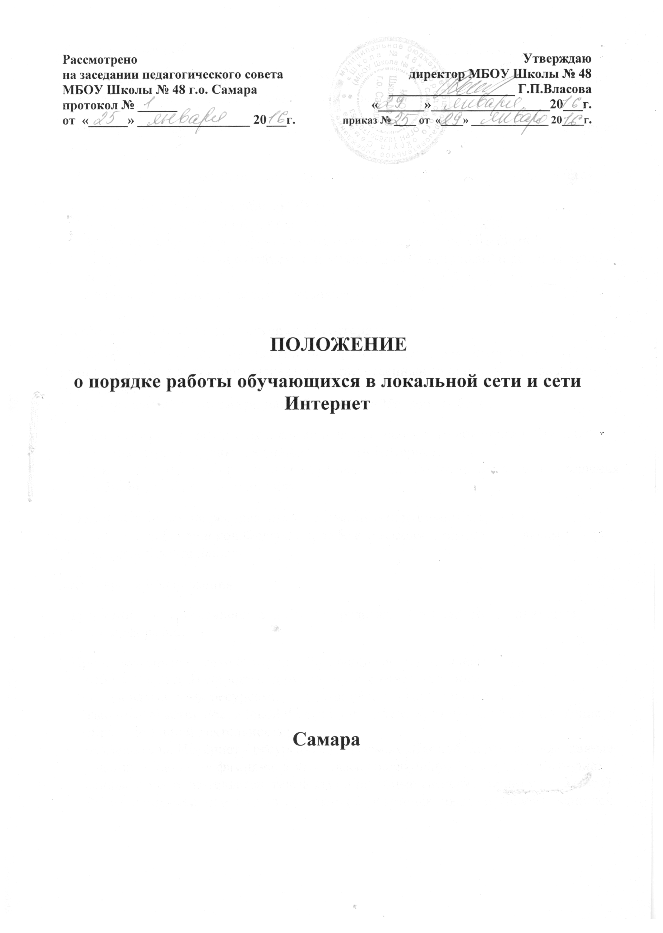
1.Общие положения
- Использование сети Интернет в МБОУ Школе № 48 г.о. Самара (далее Школа) направлено на решение задач образовательной деятельности.
- Настоящие Правила регулируют условия и порядок использования сети Интернет в Школе.
- При разработке Правил использования сети Интернет Школа руководствуется:
- законодательством Российской Федерации;
- целями образовательной деятельности;
- целесообразностью и эффективностью организации образовательной деятельности с использованием информационных технологий и возможностей сети Интернет;
- познавательными интересами учащихся.

2. Организация использования сети Интернет.
V*
- Для обеспечения доступа участников образовательной деятельности к сети Интернет приказом директора назначается ответственный за организацию работы в сети Интернет.
- Ответственный за организацию работы в сети Интернет обязан
- ознакомить учащихся с Правилами использования сети Интернет в Школе;
- вести контроль за работой учащихся в сети Интернет;
- принимать меры по пресечению обращений к ресурсам, не имеющим отношения к образовательной деятельности;
- сообщение о тематике ресурса, предположения о нарушении ресурсом законодательства Российской Федерации либо его несовместимости с задачами образовательной деятельности:
- дату и время обнаружения;
- информацию об установленных в Школе средствах технического ограничения доступа к информации.
2.3. При использовании сети Интернет обучающиеся имеют право:
- работать в сети Интернет под руководством ответственного;
- пользоваться теми ресурсами, содержание которых не противоречит законодательству Российской Федерации и которые имеют прямое отношение к образовательной деятельности;
- размещать па Интернет - ресурсах, создаваемых Школой, персональные данные учащихся (включая фамилию и имя, класс/год обучения, возраст, фотографию, данные о месте жительства, телефонах и пр., иные сведения личного характера) только с письменного согласия родителей (законных представителей) учащихся. Персональные данные сотрудников Школы размещаются на Интернет - ресурсах только с письменного согласия лица, чьи персональные данные размещаются;
- размещать собственную информацию в сети Интернет на Интернет - ресурсах Школы;
- иметь учетную запись электронной почты на Интернет - ресурсах Школы.
- Обучающимся запрещается:
- обращаться к ресурсам, содержание и тематика которых не допустимы для несовершеннолетних или нарушают законодательство Российской Федерации (эротика, порнография, пропаганда насилия, терроризма, политического или религиозного экстремизма, национальной, расовой и т. п. розни, иные ресурсы схожей направленности);
- осуществлять любые сделки через Интернет;
- осуществлять загрузки файлов па компьютер Школы без специального разрешения;
- распространять оскорбительную, не соответствующую действительности, порочащую других лиц информацию, угрозы.
- Учащиеся обязаны:
- при случайном обнаружении ресурса, содержание которого не имеет отношения к образовательной деятельности, незамедлительно сообщить об этом преподавателю, проводящему занятие. Преподаватель обязан зафиксировать доменный адрес ресурса и время его обнаружения и сообщить об этом лицу, ответственному за работу локальной сети и ограничение доступа к информационным ресурсам.

